PLANETA JUPITER

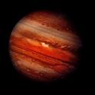
Jupiter

Inca de la observarea lor pe cer, planete au primit diverse definitii care s-au schimbat de-a lungul anilor de nenumarate ori. In anul 2006, IAU ( Uniunea Astronomica Internationala) cu o noua definitie oficiala, astfel, planeta este un corp ceresc ce orbiteaza in jurul Soarelui si care are o masa suficienta pentru ca propria garvitatie pentru a-I permite sa ajunga la o forma cvasi sferica.
Jupiter este a cincea planeta de la Soare, cea mai mare din sistemul nostru solar si prima din randul planetelor gazoase, urmandu-i Saturn, Uranus, si Neptun. Celelalte planete mai apropiate de Soare: Mercur, Venus, Terra si Marte fac parte din randul planetelor “terestre”, numite asa datorita suprafetei lor acoperita de roca.

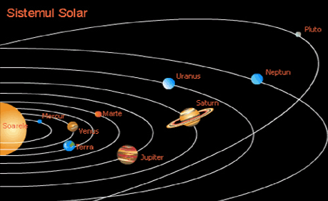
Sistemul Solar

Planeta Jupiter a fost cunoscuta ca si existenta, inca din timpuri preistorice, dar a fost pentru prima oara observata mai amanuntit pe cer de catre Galileo Galilei in data de 7 ianuarie 1610, cand acesta a descoperit cei patru sateliti ai planetei, cunoscuti astazi sub numele de “sateliti galileeni”. Acesta descoperire a fost un pas spre sustinerea teoriei heliocentrice de miscare a planetelor a lui Nicolaus Copernic. Planeta Jupiter este cea mai mare din sistemul nostru solar, avand diametrul de 11 ori mai mare decat al Pamantului, masa de 318 ori mare si un volum de 1300 ori mai mare. Jupiter este si unul dintre cele mai stralucitoare obiecte de pe cer, fiind al patrulea dupa Soare, Luna, Venus, si cateodata Marte.
Se cunosc pana in prezent 63 de sateliti ce orbiteaza gigantica planeta. Cei patru sateliti importanti, observati si in Evul Mediu de catre Galileo Galilei, sunt: Io, Europa, Ganymede si Callisto. Satelitul Io este cunoscut ca fiind cel mai activ corp din punct de vedere vulcanic din sistemul nostru solar. Ganymede este cel mai mare satelit din intregul nostru sistem solar si este si singurul ce are invelis magnetic. Europa are un invelis de gheata sub care s-ar putea ascunde un ocean lichid. Oceane inghetate se presupune ca ar avea si satelitii Callisto si Ganymede.
Compozitia atmosferica a planetei, este in mare parte similara cu cea a Soarelui, avand mult hidrogen si heliu, respectiv 86% H2 si 14% He, cu unele urme de metan, apa, amoniac. Jupiter are foarte multi nori, cei mai multi din ei fiind compusi din amoniac. Planeta prezinta, o formatiune ciclonica, mai bine zis o imensa furtuna de doua ori cat Pamantul ce poarta numele de Marea Pata Rosie. Acesta este observata mai bine de trei sute de ani.

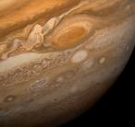
Marea Pata Rosie

Nu se cunoaste cu exactitate motivul pentru care aceste formatiuni, precum Marea Pata Rosie, rezista timp indelungat. Observatiile in infrarosu cat si directia de rotatie atesta existenta unei regiuni cu o inalta presiune atmosferica si cu nori mai reci decat in alte zone. Imaginea planetei este data de vanturile de mari viteze in benzi largi de latitudine. Aceste vanturi sufla in directii opuse in doua benzi adiacente ce au culori diferite in functie de temperatura si compozitie chimica. Planeta Jupiter este inconjurata de inele. Acestea nu au fost sesizate pana in anul 1979, deoarece inele lui Jupiter sunt intunecate, spre deosebire de cele ale lui Saturn. Ele contin cel mai probabil bucati mici de material pietros, dar care difera oarecum in compozitie si aparenta, unul din ele parand a fi transparent.
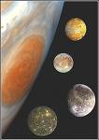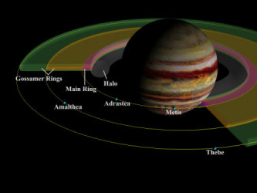
Jupiter si cei patru sateliti Inelele lui Jupiter

